Link Website : https://bendahara.sma-alkhairiyah.com
Daftar Menu Pada System Bendahara SMA AL-Khairiyah
- Menu Login
- Menu Dashboard
- Setting Master
- Group
- Kategori
- Biaya Kategori
- Periode SPP
- Transaksi Uang Masuk
- Biaya SPP
- Biaya PPDB
- Biaya Lain Siswa
- Biaya Eksternal
- Transaksi Uang Keluar
- Biaya Operasional
- Perencanaan Biaya
- Aktualisasi Biaya
- Laporan Uang Masuk
- SPP
- PPDB
- Biaya Lain Siswa
- Biaya Eksternal
- Laporan Uang Keluar
- Biaya Operasional
- Perencanaan Biaya
- Aktualisasi Biaya
- Laporan Uang Akhir
- Pemasukan
- Pengeluaran
- Pembiayaan
- Histori Pembayaran Siswa
- Import Data PPDB
Tampilan dan Langkah-langkah Panduan Penginputan Pada Halaman Bendahara SMA AL-Khairiyah
- Menu Login
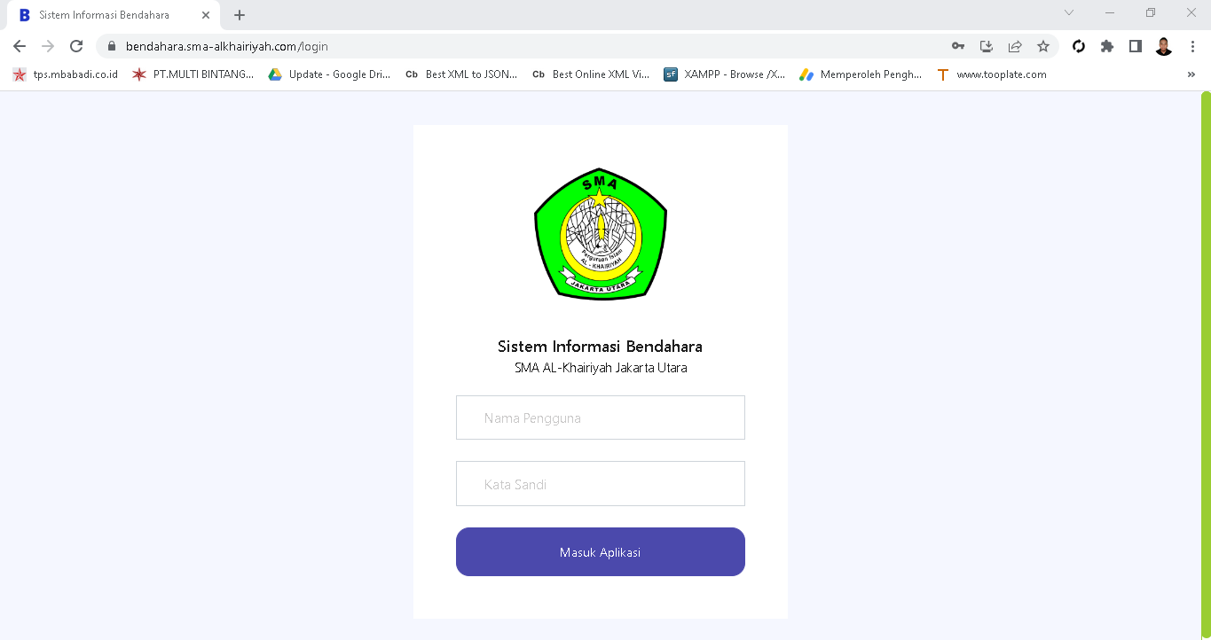

- Menu Dashboard
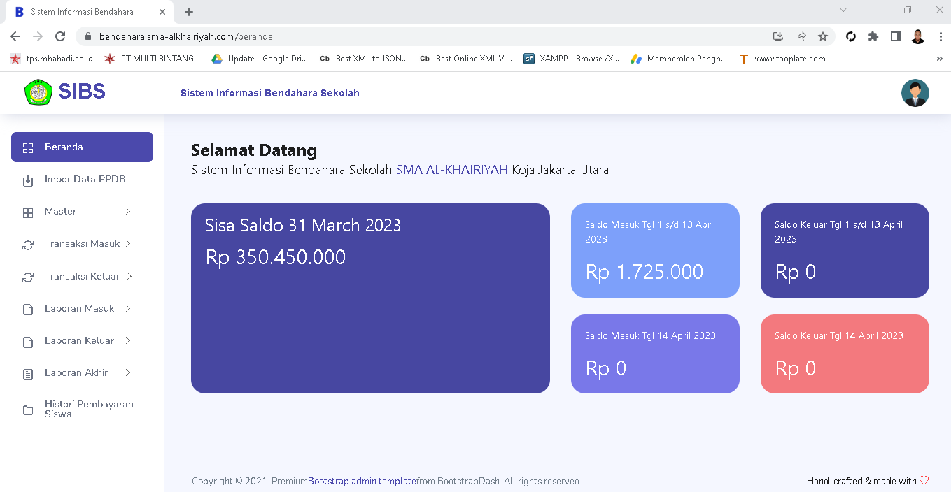

- Setting Master
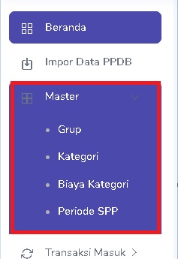

  - Group
Halaman Ini Berfungsi Untuk Mengatur Group Pembayaran
Disini Saya Coba Menginput Nama Group Contoh Semester
Tampilan Beranda Group
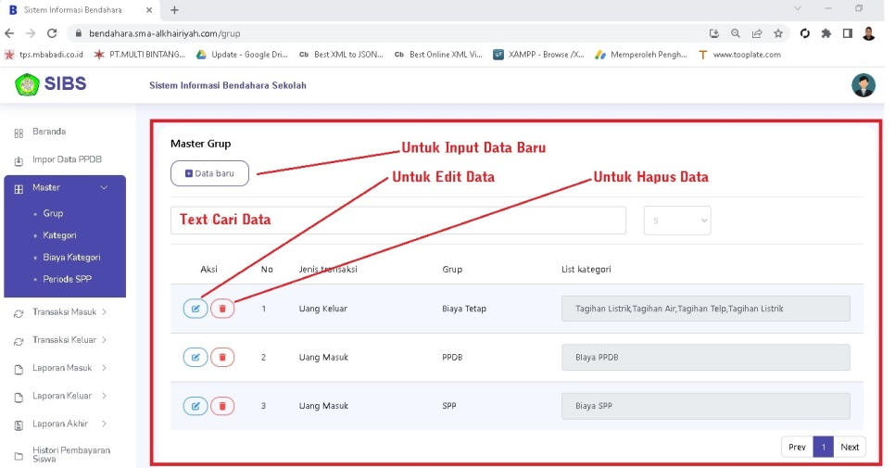
- Data Baru : Berfungsi Untuk Membuat Data Group Baru
- DI Table Pada Kolom Aksi Terdapat 2 Tombol Edit dan Delete
Contoh Cara Input Data Baru , Edit Data dan Hapus Data
  - Input Data Baru
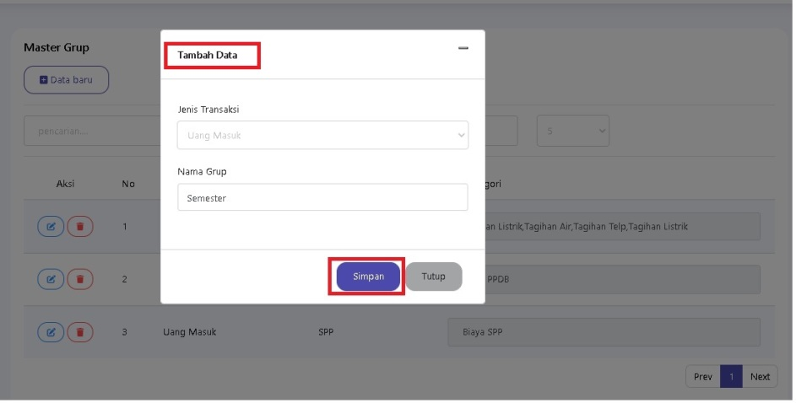
  - Edit Data
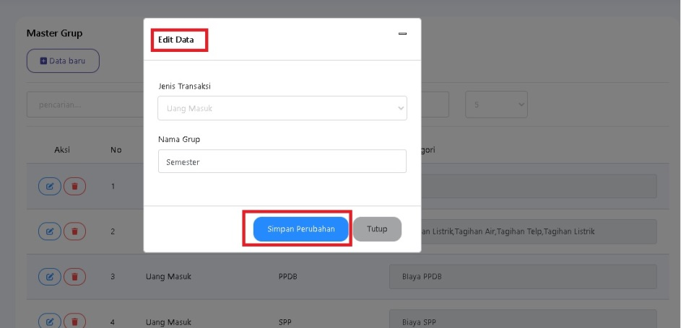
  - Hapus Data
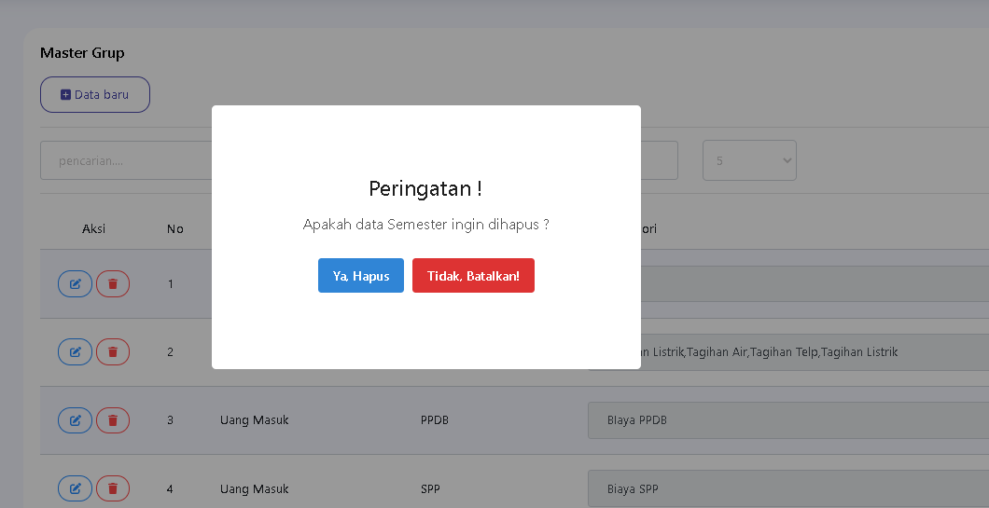
  - Kategori
Halaman Ini Berfungsi Untuk Mengatur Kategori Group Pembayaran atau Sub Dari Group
Disini Saya Coba Menginput Nama Kategori Contoh Semester Ganjil dan Semester Genap
Jadi Group Semester Menjadi 2 Kategori Yaitu Semester Ganjil dan Semester Genap
Tampilan Beranda Kategori
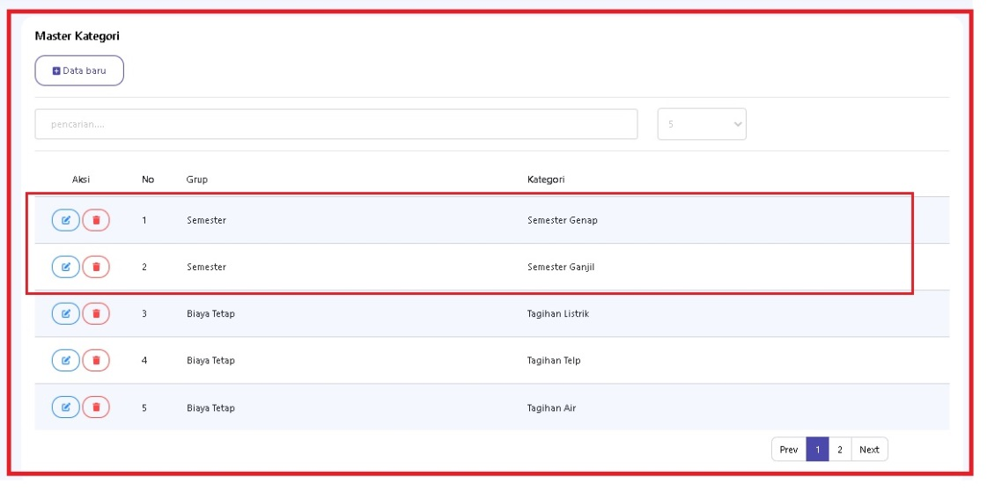
Untuk Prosesnya Kurang Lebih Hampir Sama Dengan Halaman Group
- Data Baru : Berfungsi Untuk Membuat Data Kategori Baru
- DI Table Pada Kolom Aksi Terdapat 2 Tombol Edit dan Delete

  - Biaya Kategori
Halaman Ini Berfungsi Untuk Mengatur Biaya Default Untuk Tarif-tarif Yang Berulang
Yang Sering Dipakai Tidak Untuk Mengatur Biaya dari PPDB dan SPP
Disini Saya Coba Mengatur Biaya dari Semester Genap dan Semester Ganjil
Tampilan Beranda Biaya Kategori
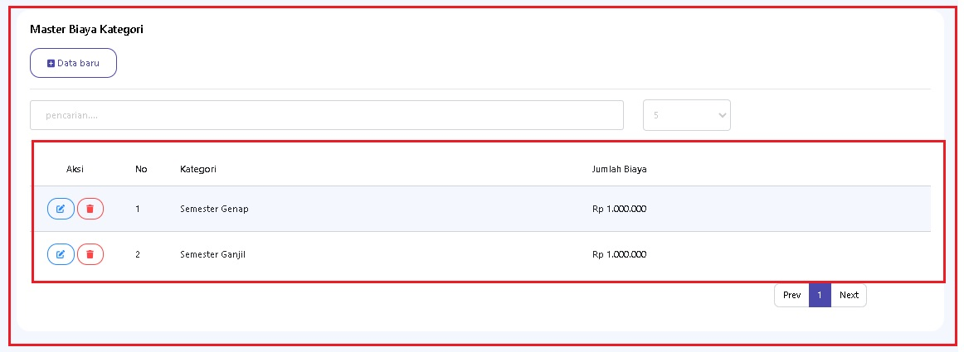
Untuk Prosesnya Kurang Lebih Hampir Sama Dengan Halaman Group
- Data Baru : Berfungsi Untuk Membuat Data Biaya Kategori
- DI Table Pada Kolom Aksi Terdapat 2 Tombol Edit dan Delete
- Contoh Cara Input Baru , Edit dan Hapus

  - Periode SPP
Halaman Ini Berfungsi Untuk Mengatur Biaya SPP Untuk Nama Kelas dan Tingkatnya
Tampilan Beranda Periode SPP
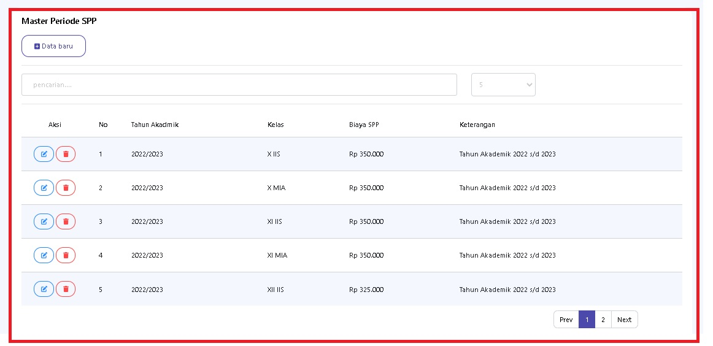
Untuk Prosesnya Kurang Lebih Hampir Sama Dengan Halaman Group
- Data Baru : Berfungsi Untuk Membuat Data Periode SPP Baru
- DI Table Pada Kolom Aksi Terdapat 2 Tombol Edit dan Delete

- Transaksi Uang Masuk
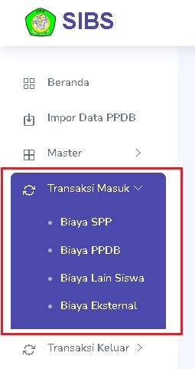

- Biaya SPP
Halaman Ini Berfungsi Untuk Menginput Biaya Transaksi Bayaran SPP Bulanan Siswa
Tampilan Beranda Transaksi Biaya SPP
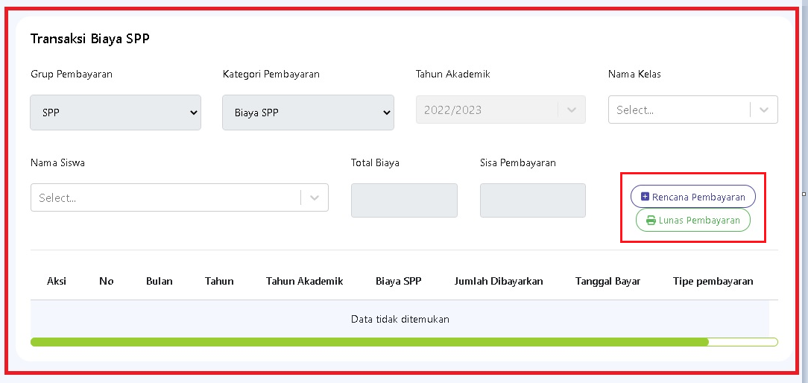
Disini Saya Akan Coba Input Data Transaksi SPP
Saya Akan Coba Input Rencana Pembayaran SPP Atas Nama Abdillah Kelas X IIS
Lengkapi Data Nama Kelas dan Nama Siswa Kemudian Klik Rencana Pembayaran
Tombol Lunas Pembayaran Befungsi Untuk Bukti Lampiran Siswa Sudah Lunas Bayaran
Selama 12 Bulan
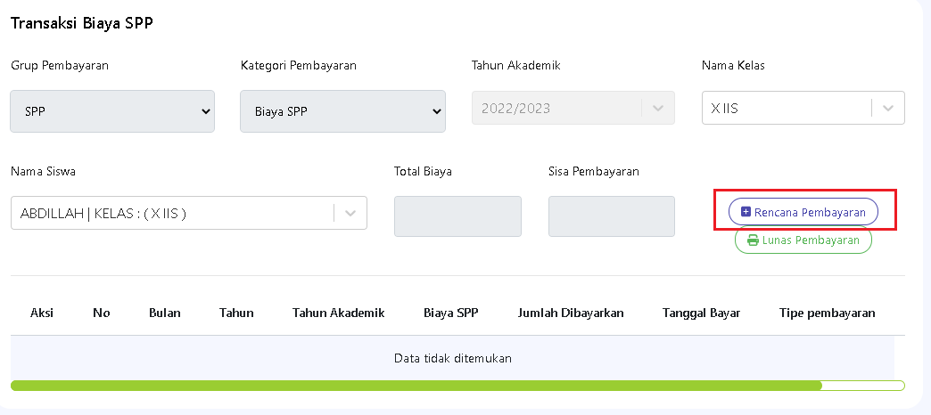
Setelah Selesai Akan Tampil Ditable Bawah Sebagai Berikut :
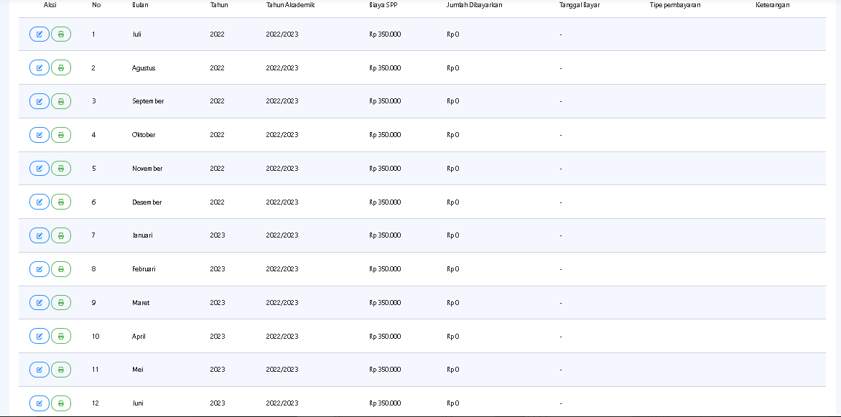
Data-data Tersebut TerBuat Otomatis Selama 12 Bulan , Berdasarkan Settingan Tarif dan Kelas Pada
Menu Point 3.4 Periode SPP
Untuk Prosesnya Selanjutnya Lebih Hampir Sama Dengan Halaman Group
- DI Table Pada Kolom Aksi Terdapat 2 Tombol Edit dan Print
- Contoh Edit Data Disini Saya Akan Coba Mengedit Data Atas Nama Abdillah Kelas X IIS
Di Bayaran Bulan July 2022
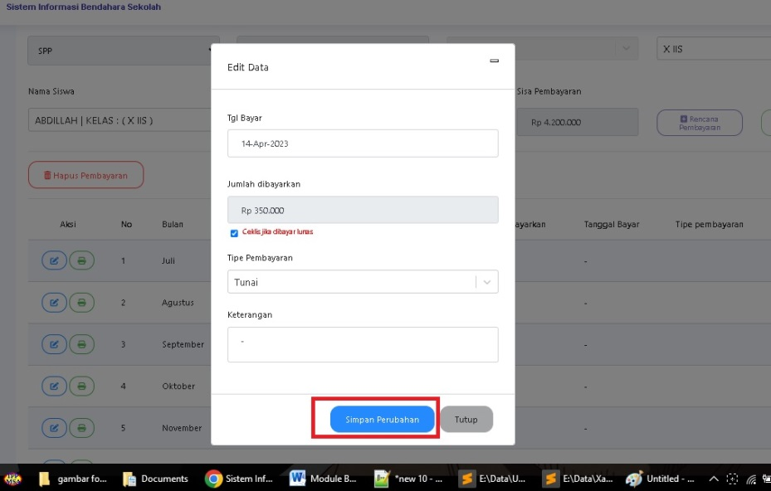
Setelah Klik Simpan
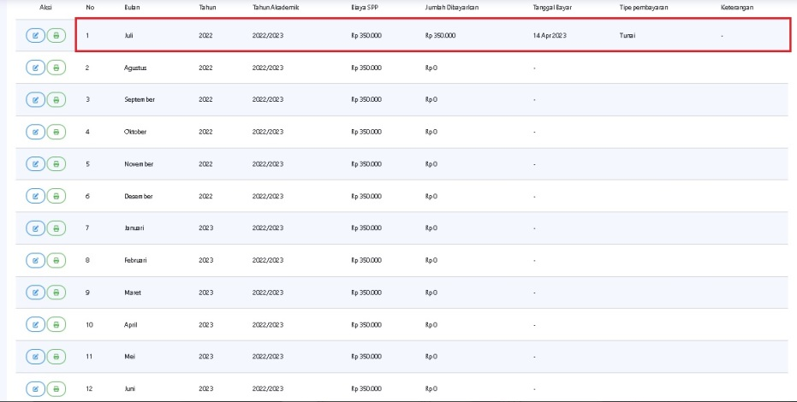
Tombol Print diTable Sebagai Bukti Lampiran Bulanan Siswa Sudah Bayar
Tombol Delete Tidak Ada Jika Ada Kesalahan Pada Saat Input, Jumlah Bayar Di Edit di Nol Kan Saja

- Biaya PPDB
Halaman Ini Berfungsi Untuk Menginput Biaya Transaksi PPDB
Tampilan Beranda Transaksi Biaya PPDB
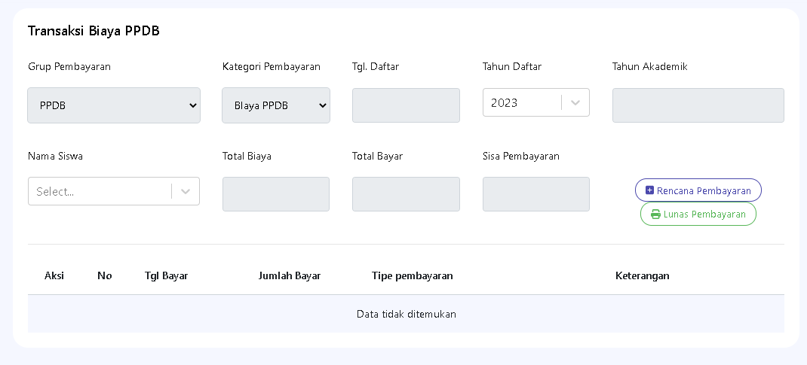

- Biaya SPP
Halaman Ini Berfungsi Untuk Menginput Biaya Transaksi Bayaran SPP Bulanan Siswa

- Biaya SPP
Halaman Ini Berfungsi Untuk Menginput Biaya Transaksi Bayaran SPP Bulanan Siswa

